Руководство пользователя по использованию дополнительных поисковых возможностей lobo-browser

Программный продукт позволяет пользователю быстро получить интересующую его информацию из интернета в удобной форме. Программный продукт может быть полезен для пользователей, желающих скачивать большие объемы фотографий и музыки с различных веб-сайтов, а также сталкивающихся с необходимостью искать в интернете ответы на различные вопросы и просматривать большое количество сайтов для этого.

1. Скачивание информации (текста, картинок)

Пользователю предоставляются возможности: скачать текст или картинки по URL или поисковому запросу.

Для этого: выбираем Directory->Search&Download

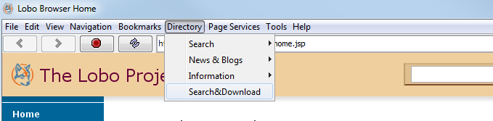

Открывается следующая форма: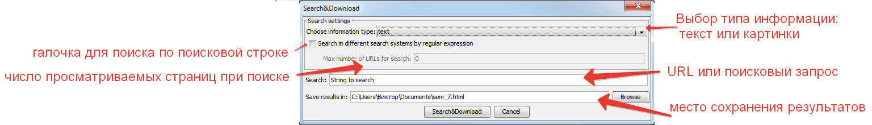

Для скачивания информации необходимо заполнить поля формы в соответствии с желаниями и нажать Search&Download. Начнется процесс скачивания, о его скорости можно судить по прогресс-бару: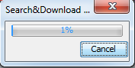

При завершении скачивания прогресс-бар автоматически закроется и браузер будет готов к новым запросам.

1. Получение URL информации

Пользователю предоставляются возможности: получить URL, отвечающие поисковому запросу наилучшим образом.

Для этого: выбираем Directory->Search->Best search

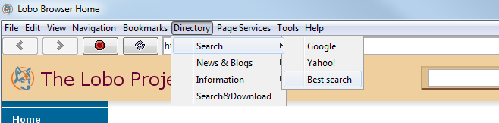

Открывается следующая форма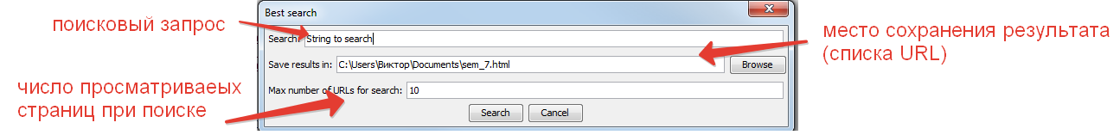

Для получения URL необходимо заполнить поля формы в соответствии с желаниями и нажать Search. Начнется процесс поиска URL и их печати в указанный файл, о его скорости можно судить по прогресс-бару:



При завершении процесса прогресс-бар автоматически закроется и браузер будет готов к новым запросам.

Желаем Вам приятного использования дополнительных возможностей lobo-browser!